**Planificador**

**Ciclos Formativos**

Fco Javier Florín Cárdenas

1. Definición del proyecto

# 1.1 Ámbito.

Para el desarrollo de las clases de Ciclos Formativos de Grado Superior como el de Desarrollo de Aplicaciones Multiplataforma es necesario prescindir de plataformas como Edmodo, que permiten interacción entre los profesores y los alumnos al poder poner mensajes, asignaciones y disponer de una manera sencilla de llevar las clases día a día. Sin embargo, esta plataforma es de uso multidisciplinar, por lo que no está adaptada a un Ciclo Formativo como el nuestro.

Por ello, gracias a la App desarrollada, podremos disponer de una plataforma especializada que nos permita la interacción entre profesores y alumnos de una manera más específica, modelada en torno a los requisitos de profesores y alumnos del ciclo. Sin nuestra App no solo dependemos de una herramienta externa que puede no estar adaptada o no funcionar en momentos necesarios para el ritmo del ciclo, si no que además perderíamos ciertas funciones adicionales que la diferencian de otras plataformas actuales, como son el vincular inicios de temario con los exámenes correspondientes a estos, requerir la subida de proyectos solo en un determinado lenguaje de programación con requisitos específicos como la necesidad de añadir documentación específica del proyecto o test de unidad de JUnit, por ejemplo.

Nuestra App también dispondrá de un autoevaluador, con el que una asignación podrá ser evaluada por el propio alumno en función de unos criterios determinados por el profesor, permitiendo almacenar información adicional sobre cada práctica entregada por el alumno de una manera sencilla.

Además, la App dispondrá de un evaluador de código, gracias al cual la corrección de las prácticas será mucho más ligero para el profesor, y para el alumno supondrá una ayuda a la hora de evitar entregar prácticas con fallos básicos.

Finalmente, se incorporará un apartado de Serious Game, con el objetivo de ayudar a los alumnos de cada asignatura con el aprendizaje del temario que se vaya dando en clase con juegos didácticos sobre los apartados explicados en cada tema de cada asignatura.

Es por esto que nuestra App no sólo reúne las funcionalidades básicas de una plataforma de comunicación entre profesorado y alumnado, si no que está adaptada a las necesidades específicas de nuestro Ciclo Formativo, incorporando funciones específicas como las restricciones de entrega, autoevaluación, corrector de código y serious game, convirtiendo en nuestra App en una herramienta complementaria a toda la etapa educativa a lo largo del curso, y ayudando en su labor tanto a profesores como alumnos.

# 1.2 Alcance del proyecto.

El proyecto se dividirá en 3 partes:

1. Organización temporal de la asignaturas

- La parte principal de la aplicación permitirá a un usuario iniciar sesión en la aplicación tanto a alumnos, profesores, como a un administrador.

- Alumnos:

Podrán visualizar en un calendario el mes completo con todas las anotaciones, asignaciones y exámenes de las asignaturas en las que estén matriculados. Además, podrá visualizar un dia en concreto, entregar las asignaciones de ese día, proceder a la autoevaluación, explicaciones del temario o acceder a los Serious Games en caso de implementarse.

- Profesor:

Dispondrá de un calendario similar al alumno, pero al acceder a un día podrá crear un evento (Iniciar temario, crear asignación, crear exámen, etc) de una asignatura que imparta. Además, podrá añadir alumnos de los distintos cursos en los que imparta clases a sus asignaturas, con el fin de no depender de un administrador para dar de alta o baja alumnos que dejen o se incorporen al módulo.

- Administrador:

Se le permitirá dar de alta, modificar y eliminar la gran mayoría de entidades de la base de datos, como los profesores, alumnos, asignaturas, etc.

2. Autoevaluación y corrector de código

- La siguiente parte del programa será implementar una opción de autoevaluación, de manera de que en las asignaciones que así lo requiera el profesor, el alumno disponga de un panel para autoevaluarse en cada criterio de corrección haya sido establecido previamente.

Así mismo, se implementará un corrector de código, que permita al alumno ver fallos en los proyectos subidos a la aplicación. Esta opción estará inicialmente disponible para el lenguaje Java a un nivel básico, pero se modelará la aplicación para que sea ampliable en concepto de lenguajes diferentes y profundidad en la detección de errores y corrección de código.

3. Serious Game

- Finalmente se incluirán una serie de serious games con el objetivo de ayudar en el aprendizaje del alumno a lo largo de todos los temarios. Serán accesibles a través del inicio de los nuevos temas que se den en el curso.

2. Análisis y requisitos del sistema

2.1 Modelado de datos.

Diagrama Entidad Relación:

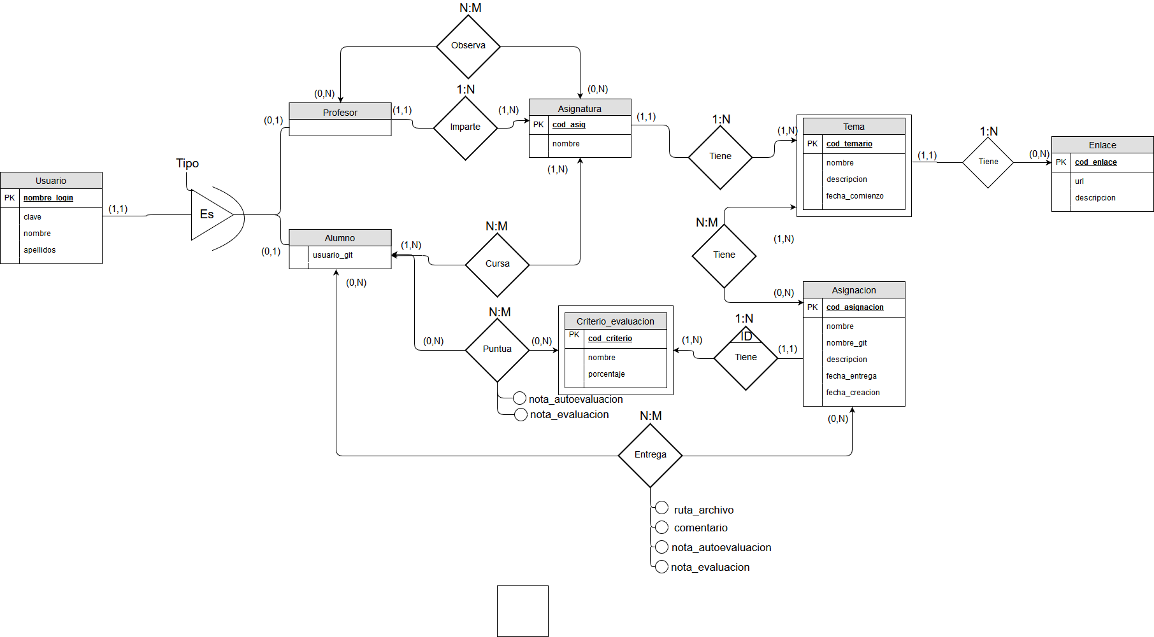

Para comprobar que el diagrama Entidad Relación está correcto, necesitamos determinar si las tabas de este están en primera, segunda y tercera forma normal.

1FN:

-Se dice que una relación está en 1FN, si y sólo si, satisface la restricción de que todos los atributos toman un único valor cada vez, es decir, no se deben admitir grupos repetitivos. En el caso de que una relación no lo cumpla, para pasarla a 1FN habrá que repetir el resto de atributos de la tupla para cada uno de los valores del grupo repetitivo.

-Todas las tablas lo cumplen.

2FN:

-Se dice que una relación está en 2FN si: - Está en 1FN. - Cada atributo que no forma parte de la clave tiene dependencia funcional completa respecto a la clave, es decir, los atributos suministran información acerca de la clave completa y no sólo de alguna de sus partes.

-Las que tienen solo una clave (usuario, profesor, alumno, asignatura, tema, asignacion) están en 2ªFN.

-Las que no tienen atributos (profesor_asignatura, tema_asignacion, alumno_asignatura) están en 2ªFN.

criterio_evaluacion(**cod_asignacion, cod_criterio,** nombre, porcentaje)

FK cod_asignacion / asignacion

cod_asignacion, cod_criterio => nombre, porque

cod_asignacion -/-> nombre

cod_criterio -/-> nombre

cod_asignacion, cod_criterio => porcentaje, porque

cod_asignacion -/-> porcentaje

cod_criterio -/-> porcentaje

Está en 2FN.

alumno_criterio_evaluacion(**cod_alumno, cod_asignacion, cod_criterio,** nota_autoevaluacion, nota_evaluacion)

cod_alumno, cod_asignacion, cod_criterio => nota_autoevaluacion, porque

cod_alumno -/-> nota_autoevaluacion

cod_asignacion -/-> nota_autoevaluacion

cod_criterio -/-> nota_autoevaluacion

cod_alumno, cod_asignacion, cod_criterio => nota_evaluacion, porque

cod_alumno -/-> nota_evaluacion

cod_asignacion -/-> nota_valuacion

cod_criterio -/-> nota_evaluacion

Está en 2FN.

alumno_asignacion(**cod_alumno, cod_asignacion,** ruta_archivo, comentario,nota_autoevaluacion, nota_evaluacion)

cod_alumno, cod_asignacion => ruta_archivo, porque

cod_alumno -/-> ruta_archivo

cod_asignacion -/-> ruta_archivo

cod_alumno, cod_asignacion => comentario, porque

cod_alumno -/-> comentario

cod_asignacion -/-> comentario

cod_alumno, cod_asignacion => nota_autoevaluacion, porque

cod_alumno -/-> nota_autoevaluacion

cod_asignacion -/-> nota_autoevaluacion

cod_alumno, cod_asignacion => nota_evaluacion, porque

cod_alumno -/-> nota_evaluacion

cod_asignacion -/-> nota_evaluacion

Está en 2FN.

3FN:

-Se dice que una relación está en 3FN si: - Está en 2FN. - Ningún atributo que no forma parte de la clave depende transitivamente de la clave de la relación, es decir, los atributos facilitan información acerca de la clave y no acerca de otros atributos. Por lo que toda relación que no tenga atributos que no sean clave o que solamente tengan uno, están en 3FN.

-Las que tienen un atributo o ninguno están en 3ªFN (alumno, profesor, asignatura, profesor_asignatura, tema_asignacion).

usuario(**nombre_login**, clave, nombre, apellidos)

nombre_login -> clave -/-> nombre

nombre_login -> clave -/-> apellidos

nombre_login -> nombre -/-> clave

nombre_login -> nombre -/-> apellidos  
 nombre_login -> apellidos -/-> nombre

nombre_login -> apellidos -/-> clave

Está en 3FN.

tema (**cod_tema**, tema_padre, nombre, descripcion, fecha_comienzo, fecha_fin)

FK tema_padre / tema

cod_tema -> tema_padre -/-> nombre

cod_tema -> tema_padre -/-> descripcion

cod_tema -> tema_padre -/-> fecha_comienzo  
 cod_tema -> tema_padre -/-> fecha_fin

cod_tema -> nombre -> tema_padre



cod_tema -> nombre -> descripcion



cod_tema -> nombre -> fecha_comienzo



cod_tema -> nombre ->fecha_fin



cod_tema -> descripcion -> tema_padre



cod_tema -> descripcion -> nombre



cod_tema -> descripcion -> fecha_comienzo



cod_tema -> descripcion ->fecha_fin



cod_tema -> fecha_comienzo -/-> tema_padre

cod_tema -> fecha_comienzo -/-> nombre

cod_tema -> fecha_comienzo -/-> descripcion

cod_tema -> fecha_comienzo -/-> fecha_fin

cod_tema -> fecha_fin -/-> tema_padre

cod_tema -> fecha_fin -/-> nombre

cod_tema -> fecha_fin -/-> descripcion

cod_tema -> fecha_fin -/-> fecha_comienzo

Está en 3FN.

criterio_evaluacion(**cod_asignacion, cod_criterio**, nombre, porcentaje)

cod_asignacion, cod_criterio -> nombre -/-> porcentaje

cod_asignacion, cod_criterio -> porcentaje -/-> nombre

Está en 3FN.

alumno_criterio_evaluacion(**cod_alumno, cod_asignacion, cod_criterio**, nota_autoevaluacion, nota_evaluacion)

cod_alumno, cod_asignacion, cod_criterio -> nota_autoevaluacion -/-> nota_evaluacion

cod_alumno, cod_asignacion, cod_criterio -> nota_evaluacion -/-> nota_autoevaluacion

Está en 3FN.

alumno_asignacion(**cod_alumno, cod_asignacion**, nota_autoevaluacion, nota_evaluacion)

cod_alumno, cod_asignacion -> nota_autoevaluacion -/-> nota_evaluacion

cod_alumno, cod_asignacion -> nota_evaluacion -/-> nota_autoevaluacion

Está en 3FN.

2.2 Diagrama de Casos de Uso.

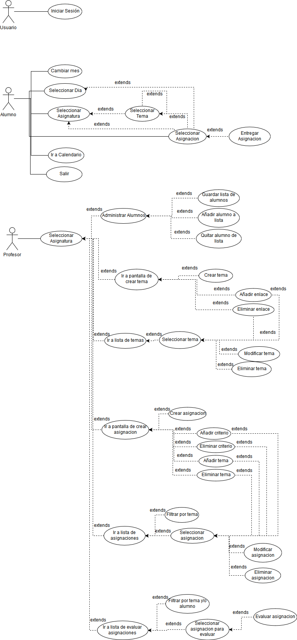

3. Especificación funcional del sistema

3.1 Manual de usuario.

Al iniciar la aplicación, lo primero que se visualizará será una pantalla de Login donde el usuario podrá introducir sus credenciales para acceder a la aplicación:

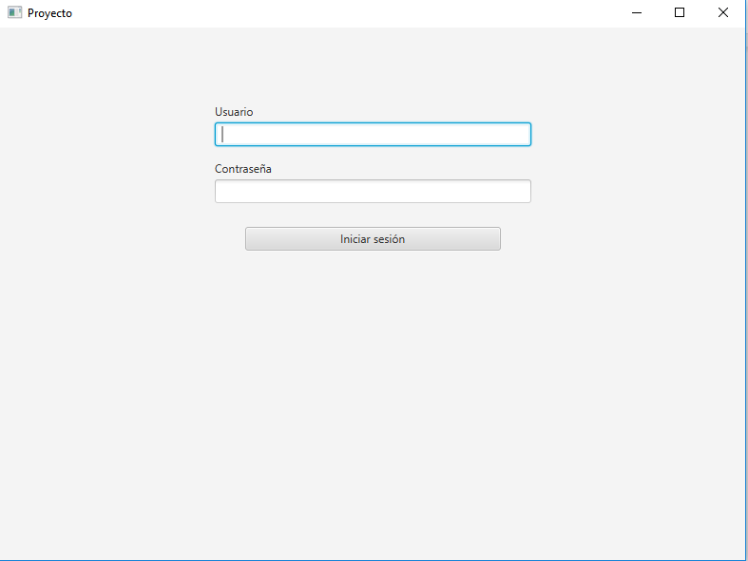

En el campo Usuario deberá introducir el nombre de usuario, y en contraseña la clave del usuario.

Al darle al botón Iniciar Sesión, se intentará acceder al sistema mediante los datos introducidos. En caso de que los datos sean inválidos, se visualizará un mensaje indicando el error:

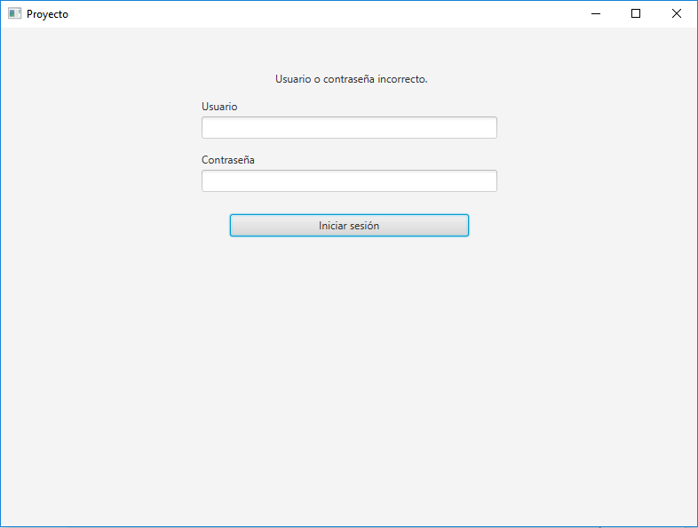

En caso de que los datos sean válidos, se accederá a la pantalla inicial de alumno o profesor, según el usuario introducido al iniciar sesión.

## Pantalla de alumno:

Si ha iniciado sesión un alumno, se accederá a la siguiente pantalla:

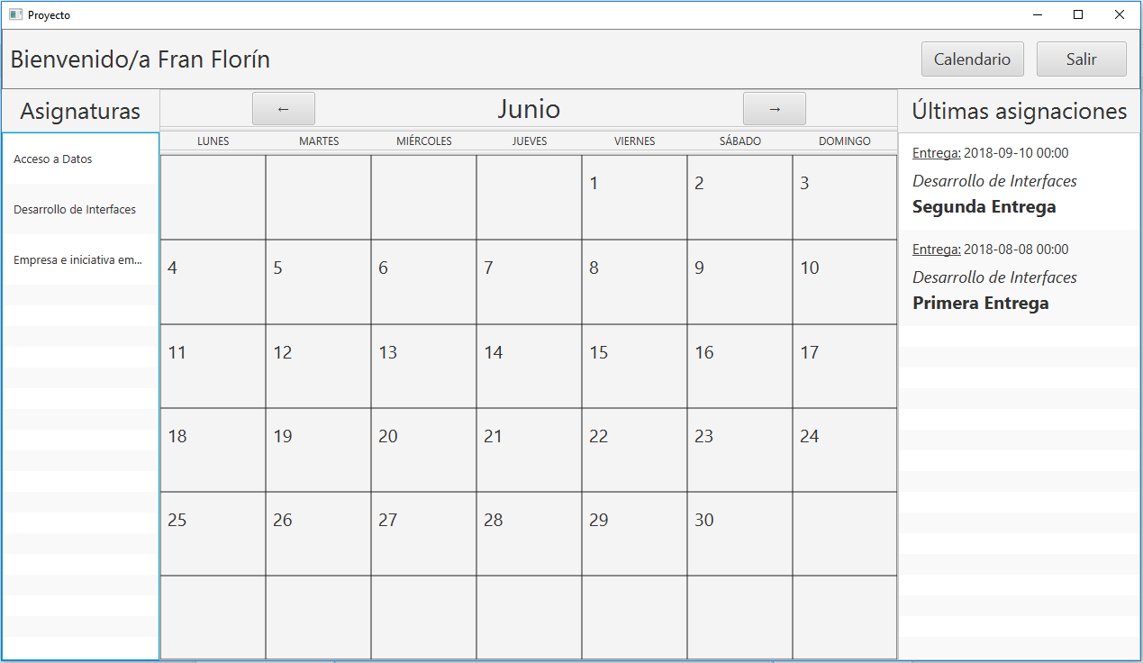

En ella se puede visualizar un calendario, las asignaturas que está cursando el alumno y las últimas asignaciones creadas para el alumno.

En la toolbar podemos ver dos botones:

* Botón calendario: Si se pulsa nos mandará de vuelta a la pantalla inicial de calendario.
* Salir: Si se pulsa se cerrará la sesión inicial y nos devolverá a la pantalla de inicio de sesión-

Esta toolbar es visible durante toda la sesión del alumno.

Podemos interactuar con los siguientes elementos:

* Asignatura: Si se hace click se abrirá en el centro la pantalla de la asignatura seleccionada.
* Asignación: Si se hace click se abrirá en el centro la pantalla de asignación con la asignación seleccionada.
* Adelantar/atrasar mes: Si se hace click se cambiará el mes que se está visualizando.
* Dia: Si se hace click se abrirá en el centro la pantalla de día con el día seleccionado.

En los días del calendario se mostrará el número del día del mes y, en caso de haberlas, el número de asignaciones cuya fecha de entrega es ese día.

## Pantalla de asignatura:

En esta pantalla veremos lo siguiente:

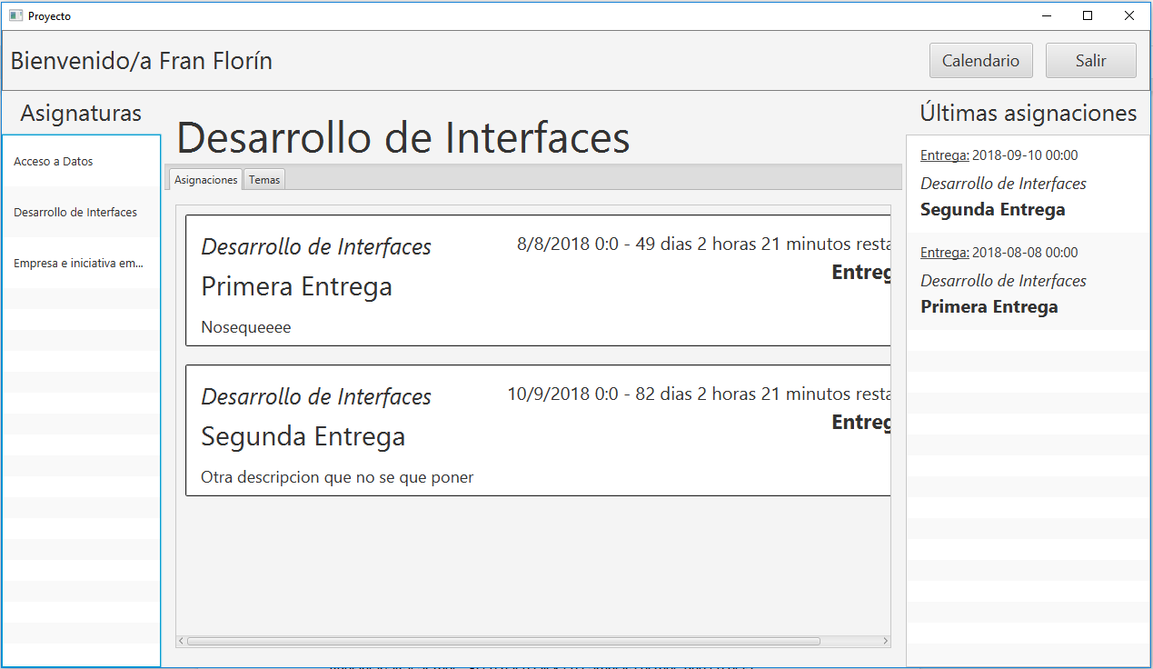

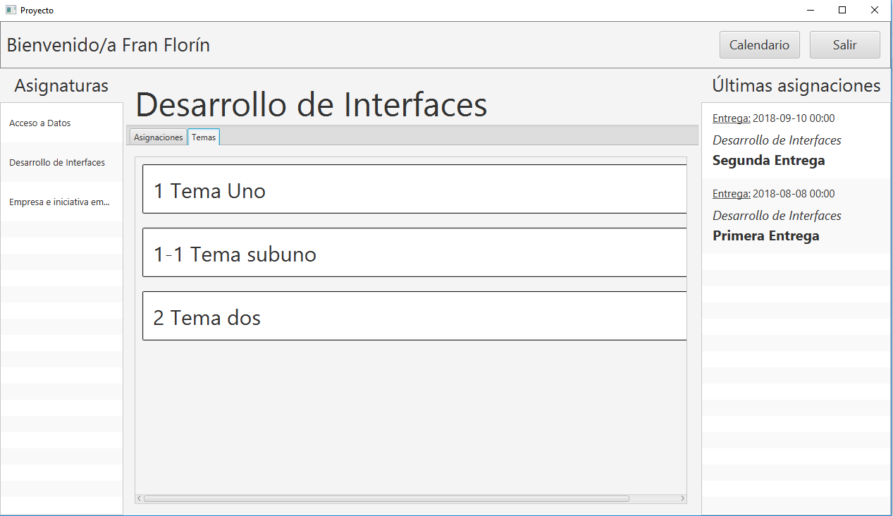

Arriba se puede ver el nombre de la asignatura cuyos datos están siendo mostrados.

Además, podremos ver una serie de pestañas en las que podremos hacer click:

* Asignaciones: Podremos ver las asignaciones de la asignatura visualizada. Se mostrarán elementos que representan a una asignación, que mostrará el nombre de la asignación, una descripción, cuando se puede dejar de entregar, el tiempo para que llegue esa fecha, y en caso de haberla entregado, un texto que dice “Entregado”. Si hacemos click nos mandará a la pantalla de asignación.
* Tema: Podremos ver los temas que tiene la asignatura visualizada. Se mostrarán elementos que representan a un tema, que mostrará el nombre del tema. Si hacemos click nos mandará a la pantalla de tema.

## Pantalla de tema:

En esta pantalla veremos lo siguiente:

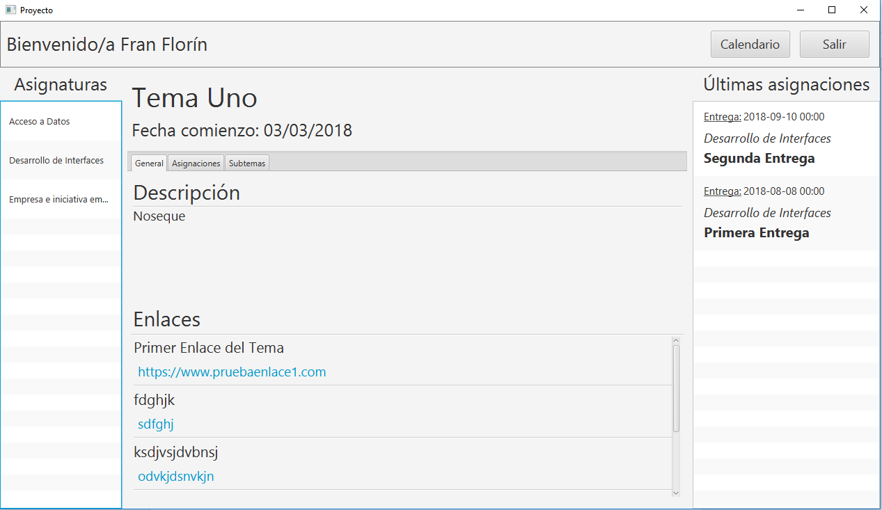

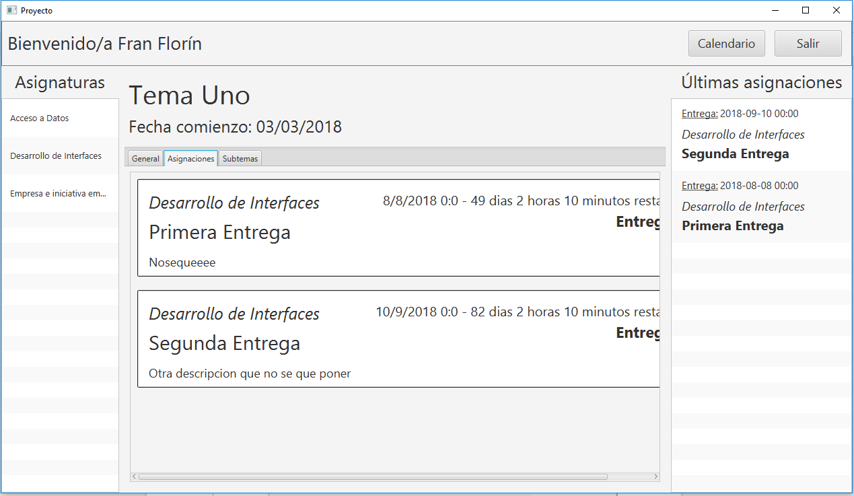

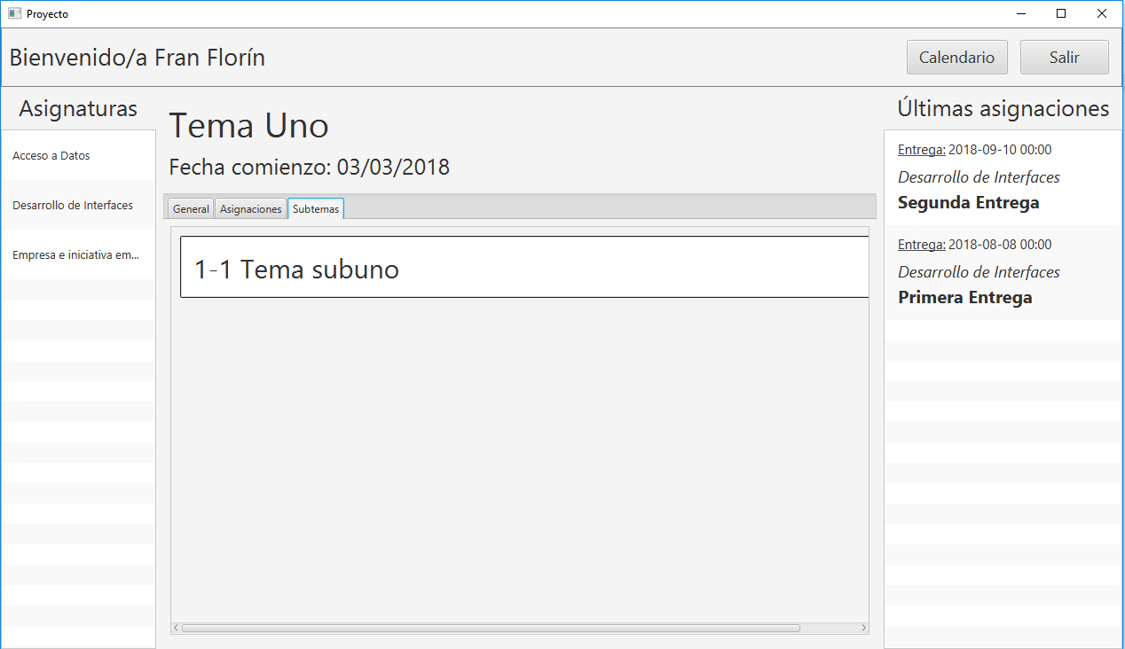

Arriba podemos ver el nombre del tema y la fecha en la que se comenzó.

Después, se divide en tres pestañas:

* General: En esta pestaña veremos una descripción del tema, y una lista con enlaces de interés de dicho tema. Si hacemos click en un link, se abrirá nuestro navegador por defecto para mostrar dicho link.
* Asignaciones: Podremos ver las asignaciones del tema visualizado. Se mostrarán elementos que representan a una asignación, que mostrará el nombre de la asignación, una descripción, cuando se puede dejar de entregar, el tiempo para que llegue esa fecha, y en caso de haberla entregado, un texto que dice “Entregado”. Si hacemos click nos mandará a la pantalla de asignación.
* Subtemas: Podremos ver los temas hijo del tema que se está visualizando. Se mostrarán elementos que representan a un tema, que mostrará el nombre del tema. Si hacemos click nos mandará a la pantalla de tema.

## Pantalla de día:

En esta pantalla veremos lo siguiente:

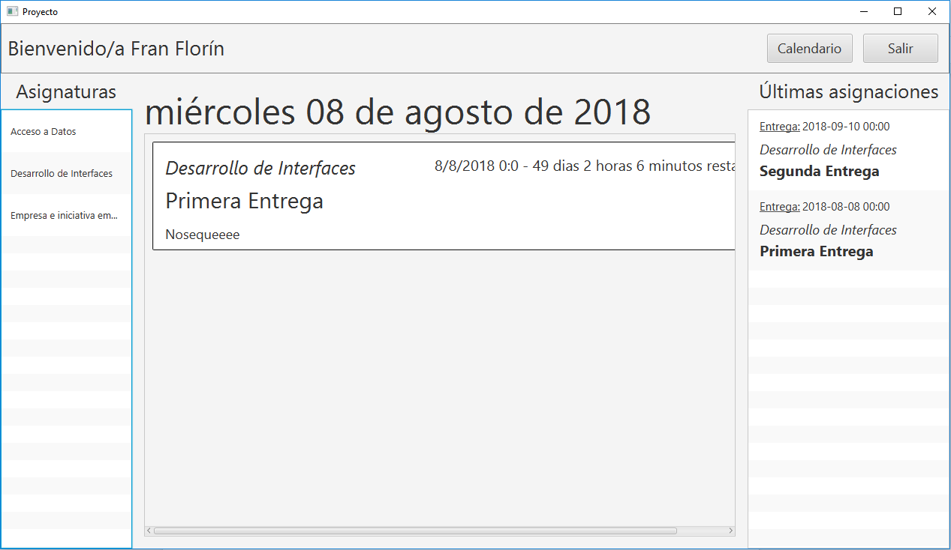

Arriba podemos ver el día, mes y año seleccionado.

Más abajo podremos ver las asignaciones cuyo último día para entregarse es el día visualizado. Se mostrarán elementos que representan a una asignación, que mostrará el nombre de la asignación, una descripción, cuando se puede dejar de entregar, el tiempo para que llegue esa fecha, y en caso de haberla entregado, un texto que dice “Entregado”. Si hacemos click nos mandará a la pantalla de asignación.

## Pantalla de asignación:

En la pantalla se verá lo siguiente

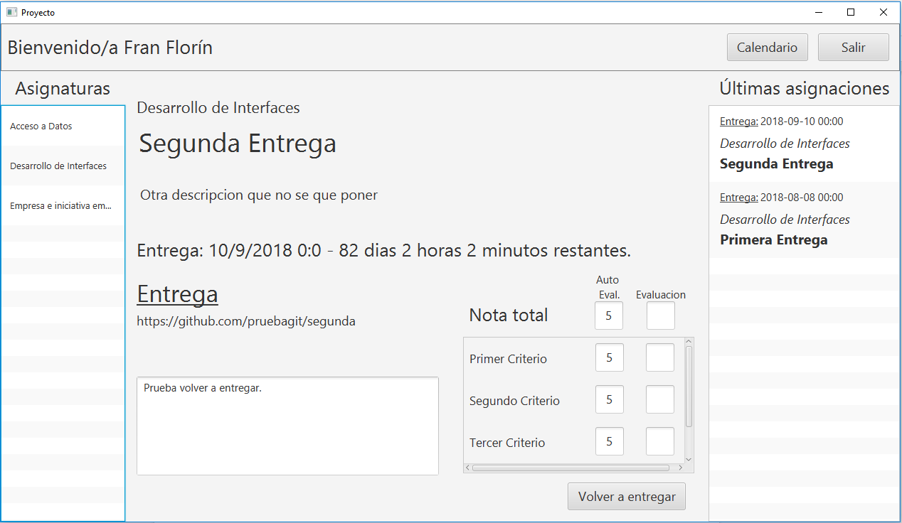

En ella podemos ver el nombre de la asignatura de a asignación, el nombre de la asignación, una descripción de esta, la fecha máxima de entrega junto a el tiempo que queda, la URL de Github donde debe de estar la asignación, un campo donde podemos poner un comentario sobre la asignación, y una lista de criterios de evaluación junto a dos campos donde podremos introducir la nota de autoevaluación y la nota de evaluación que tenemos.

Al pulsar sobre el botón Entregar o Volver a entregar se entregará la asignación o se modificará la asignación entregada respectivamente.

El campo de comentario tiene una capacidad máxima de 255 caracteres, y los criterios deben de estar todos autoevaluados con una nota entre 0 y 10.

## Pantalla de profesor:

Cuando un profesor inicie sesión, se abrirá esta pantalla:

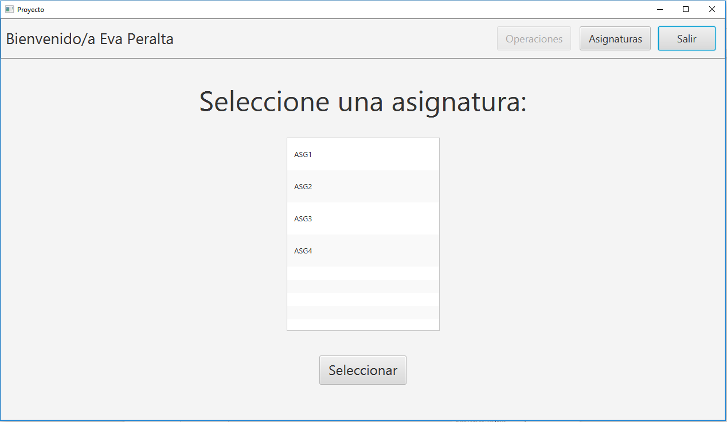

En ella, debe seleccionar una de las asignaturas que imparte para realizar operaciones sobre ella.

En la parte superior podemos ver la toolbar del profesor, donde aparecen dos botones:

* Salir: Cierra la sesión actual del profesor y lo manda a la pantalla de inicio de sesión.
* Asignaturas: Se abre la ventana de selección de asignatura.
* Operaciones: Se abre la ventana de selección de operación.

Esta toolbar estará presente durante toda la sesión del profesor. El botón de operaciones solo estará activo a seleccionar una asignatura.

## Pantalla de operaciones:

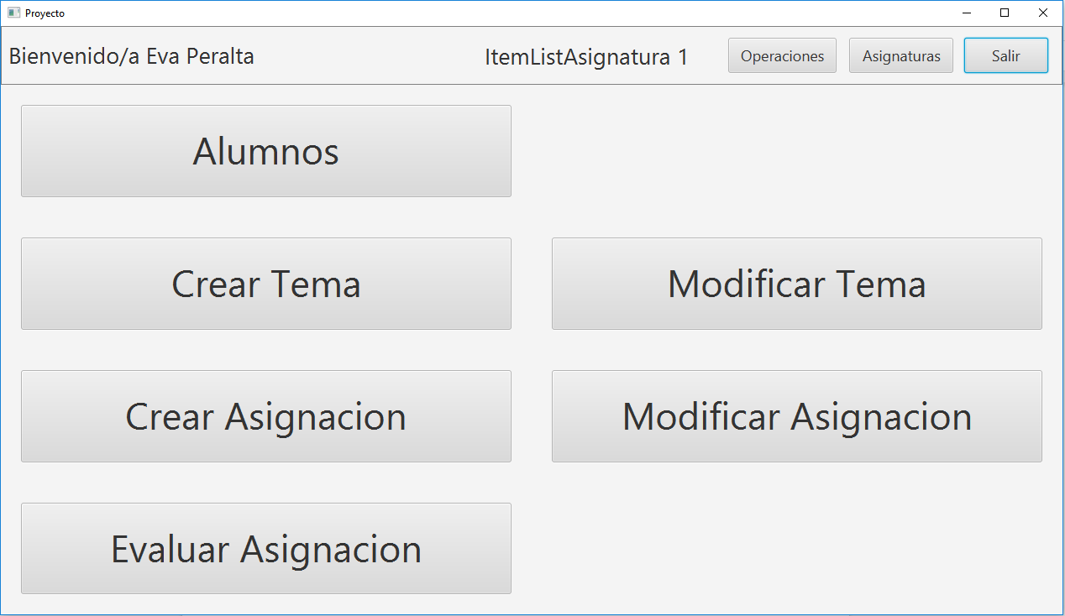

En esta pantalla veremos una serie de botones que nos permiten realizar varias operaciones:

* Alumnos: Se abre la ventana de administración de alumnos, donde el profesor podrá seleccionar qué alumnos cursan sus asignaturas.
* Crear tema: Se abre la ventana de creación de tema.
* Modificar tema: Se abre la ventana de selección de tema para modificar o borrar un tema.
* Crear asignación: Se abre la ventana de creación de asignación.
* Modificar asignación: Se abre la ventana de selección de asignación para modificar o borrar una asignación.
* Evaluar asignación: Se abre la ventana de selección de asignación para evaluar una asignación.

## Pantalla de administración de alumnos:

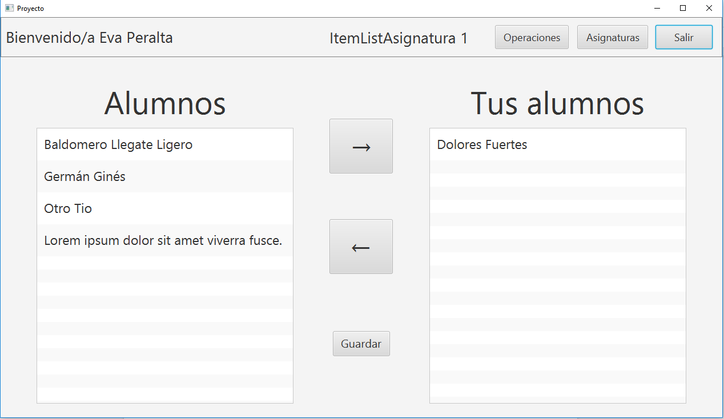

En esta pantalla podremos ver dos listas, una con todos los alumnos que existen en el sistema, y otra con los alumnos que imparten la asignatura seleccionada. Mediante los botones o haciendo doble click, podremos añadir o quitar alumnos a las listas.

El botón de guardar nos permite guardar los cambios realizados en las listas.

## Pantalla de creación y modificación de tema:

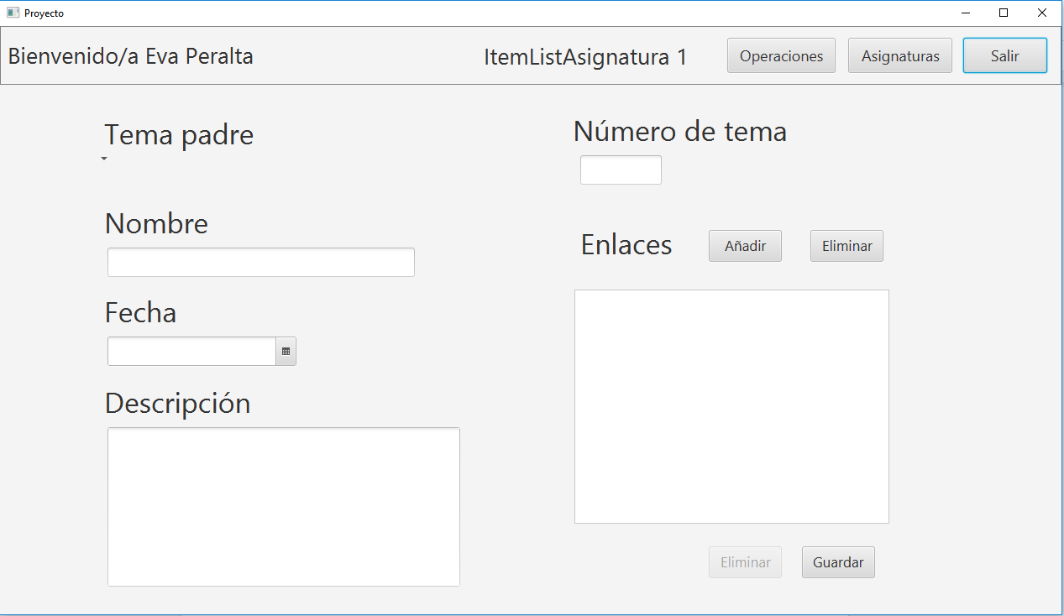

Desde esta ventana podemos introducir o modificar los datos de un tema, dependiendo de cómo se haya accedido a ella.

El botón de añadir enlace hará aparecer la siguiente ventana:

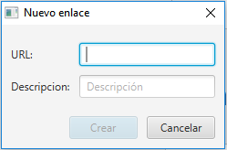

En ella podremos introducir una URL y una descripción para añadir un enlace al tema:

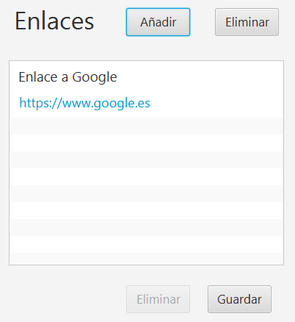

Si hacemos click en el enlace, se abrirá nuestro navegador predefinido para mostrar el enlace.

Si tenemos un criterio seleccionado y le damos al botón de eliminar, se eliminará dicho criterio.

Finalmente, el botón de eliminar nos permitirá eliminar el tema actual en caso de estar modificando uno, mientras que el de guardar nos permitirá guardar los cambios al tema actual o crear uno, dependiendo del caso.

## Pantalla de selección de tema:

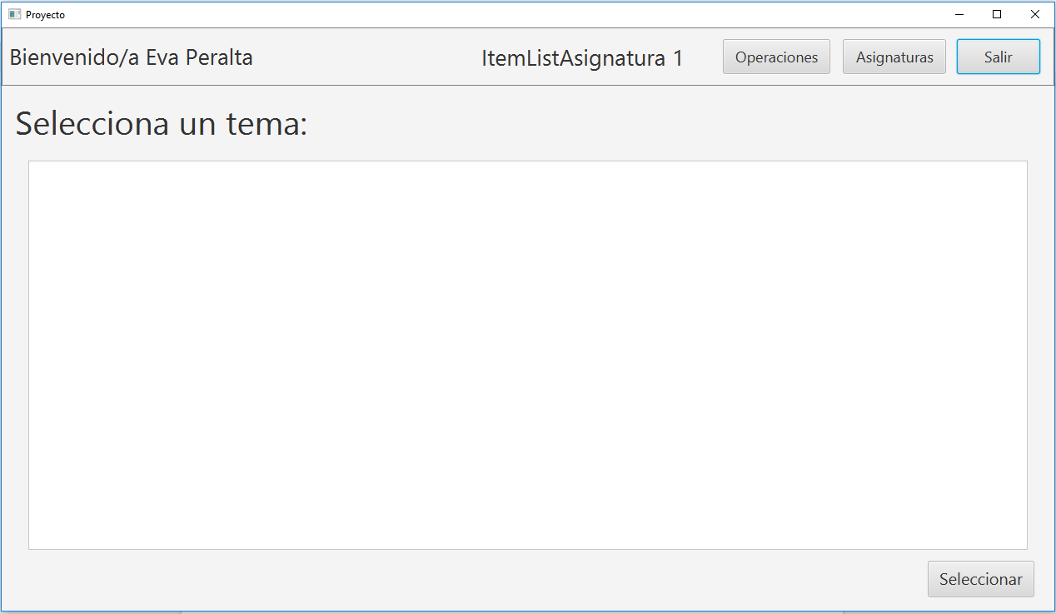

Desde esta ventana podremos ver todos los temas de la asignatura seleccionada, permitiéndonos seleccionar uno mediante sobre click o el botón seleccionar para ir a la ventana de modificación de tema.

## Pantalla de creación o modificación de asignación:

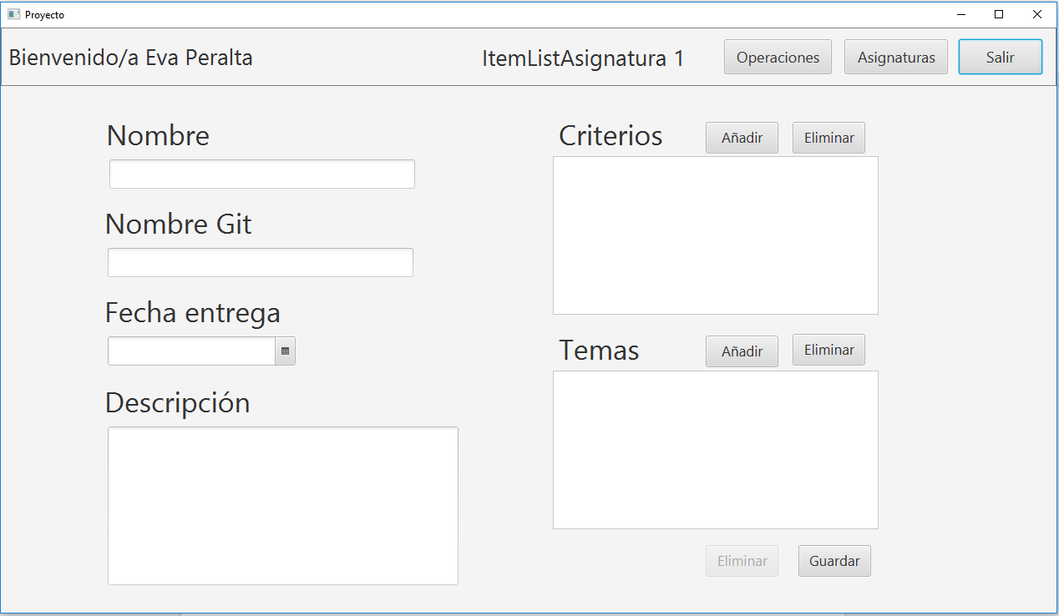

Desde esta ventana podemos introducir o modificar los datos de un tema, dependiendo de cómo se haya accedido a ella.

Si hacemos click en añadir criterio, se abrirá la siguiente ventana:

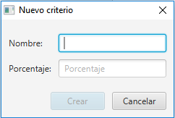

En ella podemos introducir un nombre y un porcentaje para el criterio de evaluación.

El porcentaje debe de ser un número entero entre 0 y 100.

Al darle a crear, se añadirá a la lista:

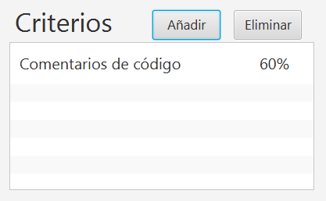

Si tenemos un criterio seleccionado y hacemos click en el botón de Eliminar, se eliminará dicho criterio.

Al pulsar el botón de Añadir tema, aparecerá la siguiente ventana:

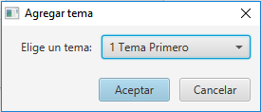

En ella podremos seleccionar un tema de la lista de todos temas de la asignatura. Al darle a aceptar, se añadirá a la lista de temas de la asignación:

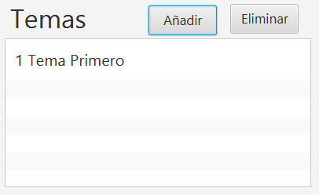

Si seleccionamos un tema y pulsamos en el botón Eliminar, se eliminará dicho tema.

Finalmente, el botón de eliminar nos permitirá eliminar la asignación actual en caso de estar modificando una, mientras que el de guardar nos permitirá guardar los cambios a la asignación actual o crear una, dependiendo del caso.

## Pantalla de selección de asignación:

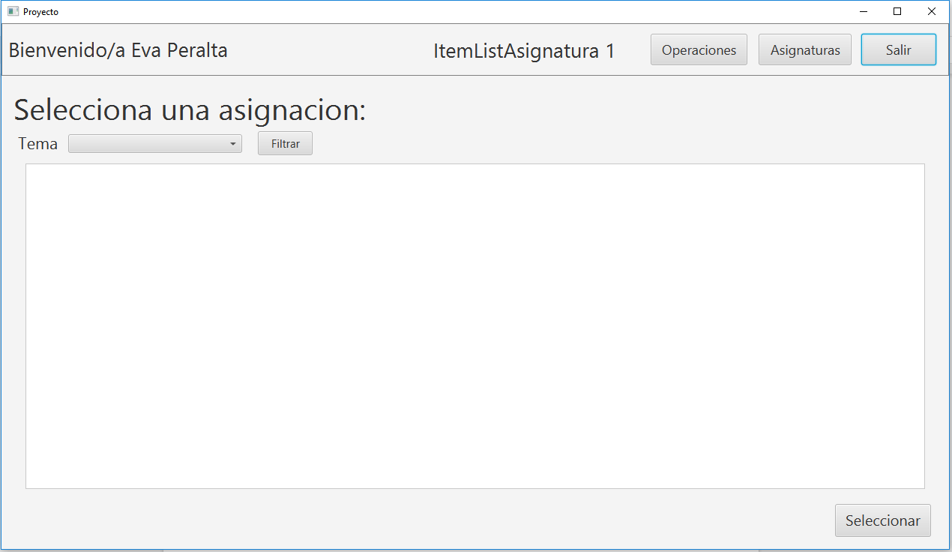

Desde esta ventana podemos seleccionar una asignación a modificar o borrar.

Mediante la lista de temas podremos seleccionar un tema y pulsar el botón filtrar para que sólo aparezcan asignaciones de dicho tema.

Al pulsar el botón de seleccionar mientras haya una asignación seleccionada, o pulsando dos veces click sobre una, se abrirá la ventana de modificación de asignación.

## Pantalla de selección de asignación a evaluar:

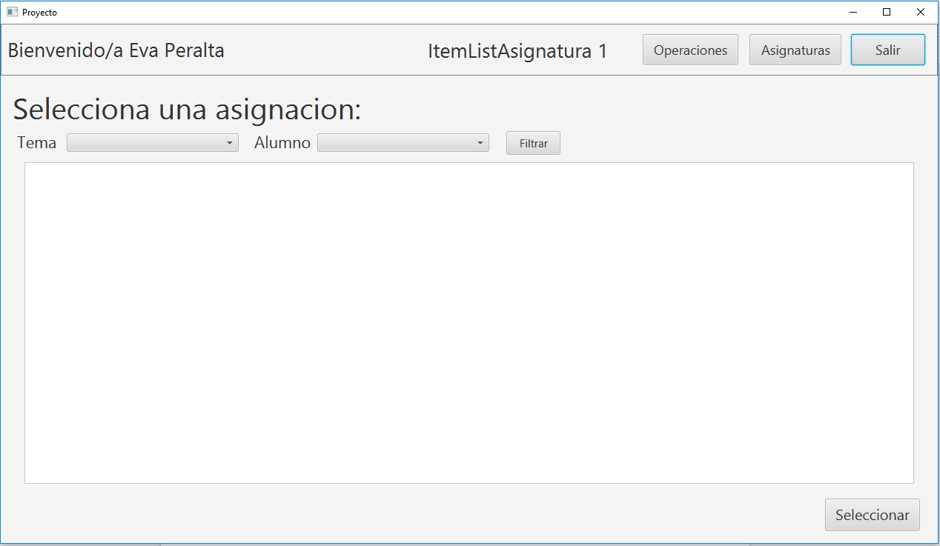

Desde esta ventana podemos seleccionar una asignación a evaluar.

Mediante la lista de temas y alumnos podremos seleccionar un tema y/o un alumno, y pulsar el botón filtrar para que sólo aparezcan asignaciones de dicho tema entregadas por dicho alumno.

Al pulsar el botón de seleccionar mientras haya una asignación seleccionada, o pulsando dos veces click sobre una, se abrirá la ventana de evaluación de asignación.

## Pantalla de evaluación de asignación:

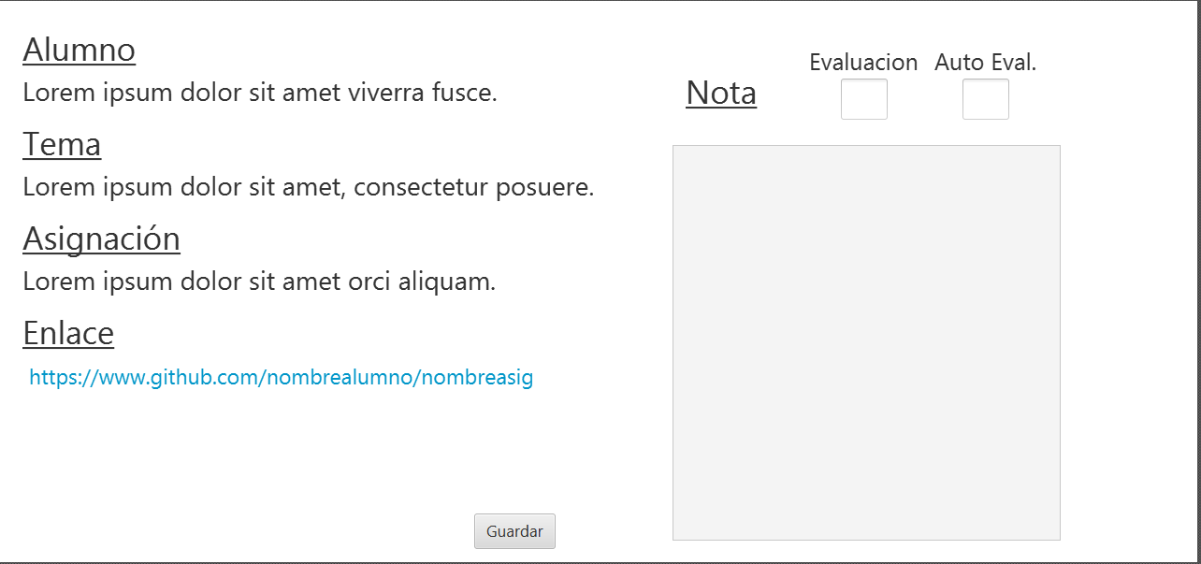

A la izquierda podemos ver datos referentes a la asignación, así como el enlace en el que se ha entregado la asignación.

A la derecha aparecerá una lista de criterios de evaluación con un campo para introducir una nota entre 0 y 10 para evaluarla, junto a un campo que muestra la nota de autoevaluación que ha puesto el alumno.

Al pulsar el botón Guardar, se evaluará dicha asignación.

3.2 Manual técnico.

Para ejecutar la aplicación solo es necesario iniciar el fichero Proyecto_Final.jar

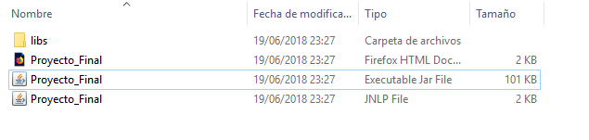

Solo es necesario tener instalado Java en el equipo donde se va a usar la aplicación.

<https://java.com/es/download/>

La base de datos de la aplicación se ha realizado en MySQL, y la aplicación usa una Web API para comunicarse con ella, que debe estar ejecutándose en la dirección <http://localhost:8080/api/>

La aplicación usa las siguientes librerías de terceros:

* Retrofit
* Gson
* RxJava
* TornadoFX controls
* Altorouter

Para más información sobre las librerías, ir al apartado 5 Bibliografía.

4. Colorario.

4.1 Análisis crítico para plantear posibles mejoras.

La aplicación puede ser mejorada de varias maneras.

Principalmente, se podrían añadir más navegación entre pantallas, como seleccionar el nombre de asignatura dentro de una asignación e ir a la ventana de asignatura pertinente.

Otra mejora sería el uso de Json Web Token para el inicio de sesión y el uso de la API en lugar de almacenar la contraseña del usuario.

Otra mejora principal sería trasladar el programa a alguna tecnología más moderna como Angular para realizar una aplicación web o Android para realizar una aplicación para dispositivos móviles. Aparte de poder reutilizar la lógica, se podrá reutilizar la base de datos y la Web API al completo, y el desarrollo del Front-End sería más sencillo.

4.2 Viabilidad.

El proyecto sería viable gracias a la posibilidad de expandir el uso en cualquier tipo de asignatura, centro educativo y disciplina. Además, gracias a que la aplicación está desarrollada en JavaFX, se puede usar en cualquier sistema operativo sin problemas.

Sin embargo, actualmente tenemos plataformas como Edmodo (<https://www.edmodo.com>) que nos ofrece prestaciones similares.

5. Bibliografía.

* Api de Java

<https://docs.oracle.com/javase/8/docs/api/>

* Api de JavaFX

<https://docs.oracle.com/javase/8/javafx/api/>

* Librería Retrofit

<http://square.github.io/retrofit/>

* Librería Gson

<https://github.com/google/gson>

* Librería ReactiveX

<http://reactivex.io/>

* Librería RxJava

<https://github.com/ReactiveX/RxJava>

* Librería TornadoFX controls

<https://github.com/edvin/tornadofx-controls>

* Librería Altorouter

<http://altorouter.com/>